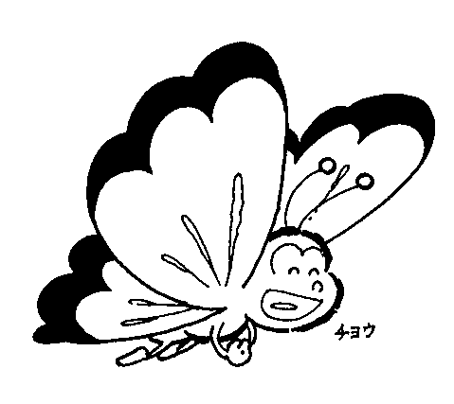
花蓮縣瑞穗國民小學
家長簽章：
「悅讀.閱有趣」閱讀心得記錄表

班級： 五 忠 座號： 姓名：
書名 |  | 本學期閱讀的第□本書
作者 |  | 出版社
這本書的內容大意:

我覺得這本書優美的詞句是：（至少5句）
1.（ ）頁
2.（ ）頁
3.（ ）頁
4.（ ）頁
5.（ ）頁
這本書你想推薦給 看，因為書中的內容十分精采，特別是

令我印象最深刻。
寫下這本書中可以讓自己學習的地方或是讀後感想

自評:
老師評語：
□Yes □Good □Excellent

